**TRƯỜNG ĐẠI HỌC GIAO THÔNG VẬN TẢI**

**KHOA CÔNG NGHỆ THÔNG TIN**

---------o0o---------



**Báo Cáo Bài Tập Lớn**

**Ứng dụng nghe nhạc**

**Giảng viên hướng dẫn:**

**Hoàng Văn Thông**

**Sinh viên thực hiện :**

Cao Trung Hiếu - 221230829

Nguyễn Văn Hậu - 221230827

Mai Xuân Doanh -

*Hà Nội, Tháng 9 Năm 2025*

---------------o0o---------------

Lời nói đầu

Trong thời đại công nghệ số hiện nay, âm nhạc không chỉ đơn thuần là một hình thức giải trí mà còn trở thành một phần thiết yếu trong đời sống tinh thần của mỗi người. Khi nhu cầu thưởng thức âm nhạc ngày càng đa dạng, phong phú, người dùng mong muốn có một công cụ hiện đại để tìm kiếm, nghe và quản lý nhạc thuận tiện, cá nhân hóa theo sở thích của riêng mình. Tuy nhiên, trên thực tế, không ít người gặp khó khăn trong việc sắp xếp danh sách phát, tìm kiếm bài hát yêu thích, hay đồng bộ trải nghiệm âm nhạc trên nhiều thiết bị khác nhau. Điều này dẫn đến tình trạng trải nghiệm nghe nhạc bị gián đoạn, thiếu sự kết nối và chưa thật sự đáp ứng được nhu cầu giải trí trọn vẹn.

Đứng trước nhu cầu đó, nhóm chúng em quyết định thực hiện dự án **“Ứng dụng Nghe nhạc”.** Ứng dụng được thiết kế nhằm mang đến cho người dùng một giải pháp tối ưu trong việc thưởng thức âm nhạc. Với ứng dụng này, người dùng có thể dễ dàng tìm kiếm, nghe và quản lý nhạc theo playlist, thể loại, tâm trạng hoặc ca sĩ yêu thích. Bên cạnh đó, hệ thống còn cung cấp các đề xuất bài hát cá nhân hóa dựa trên thói quen nghe nhạc, giúp người dùng khám phá thêm nhiều tác phẩm mới phù hợp với sở thích.

Không chỉ dừng lại ở đó, ứng dụng còn chú trọng đến việc phát triển các tính năng hiện đại như nghe nhạc ngoại tuyến, đồng bộ dữ liệu trên nhiều thiết bị, và đề xuất playlist theo thời gian thực (ví dụ: nhạc tập trung khi làm việc, nhạc thư giãn vào buổi tối).

Song song với việc nâng cao trải nghiệm người dùng, ứng dụng cũng được phát triển dựa trên nguyên tắc bảo mật dữ liệu cá nhân, đảm bảo mọi thông tin về lịch sử nghe nhạc, danh sách phát hay tài khoản đều được bảo vệ an toàn. Hệ thống được thiết kế mở rộng, cho phép trong tương lai có thể tích hợp thêm nhiều tiện ích khác như: kết nối mạng xã hội để chia sẻ playlist, hỗ trợ phát trực tuyến chất lượng cao, hoặc đồng bộ với các thiết bị thông minh trong gia đình.

Với dự án này, chúng em kỳ vọng có thể mang đến một nền tảng nghe nhạc hiện đại, tiện lợi và thân thiện, góp phần nâng cao trải nghiệm giải trí, giúp người dùng tận hưởng âm nhạc mọi lúc mọi nơi, từ đó hướng đến một cuộc sống cân bằng, giàu cảm xúc và sáng tạo hơn.

**Nội dung**

1.1 Lí do lựa chọn đề tài: 6

1.2 Nội dung đề tài: 6

2.1 Những người liên quan đến dự án: 6

2.2 Lập bảng biểu, câu hỏi phỏng vấn 7

2.2.1. Các câu hỏi phỏng vấn: 7

2.2.2 Khảo sát: 8

2.3 Các tài liệu liên quan: 8

2.4.1 Quản lí tài khoản 8

2.4.2 Thư viện nhạc và tìm kiếm 8

2.4.3 Giao diện & trải nghiệm người dùng 9

2.4.4 Chức năng phát nhạc 10

2.5 Đặc tả yêu cầu 11

2.5.1 Yêu cầu chức năng (ER): 11

2.5.1.1 Quản lý tài khoản & phân quyền 11

2.5.1.2 Quản lý thư viện nhạc 12

2.5.1.3 Chức năng nghe nhạc 12

2.5.1.4 Chức năng thêm 12

2.5.2 Yêu cầu phi chức năng (NFR): 12

2.6.1 Sơ đồ use-case: 14

2.6.2 Biểu đồ hoạt động 15

2.6.3 Sơ đồ luồng dữ liệu (DFD): 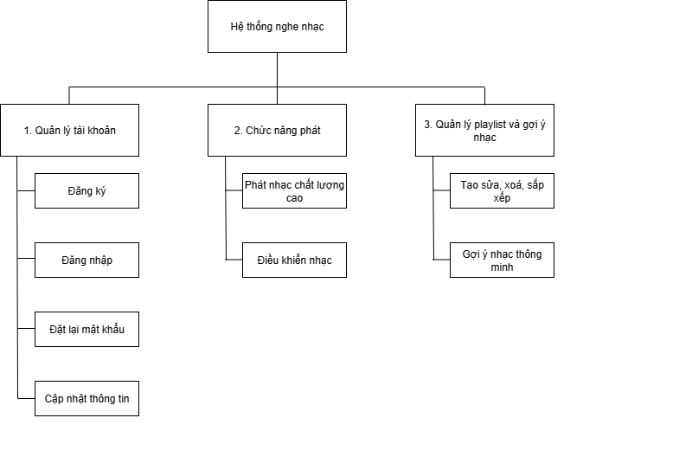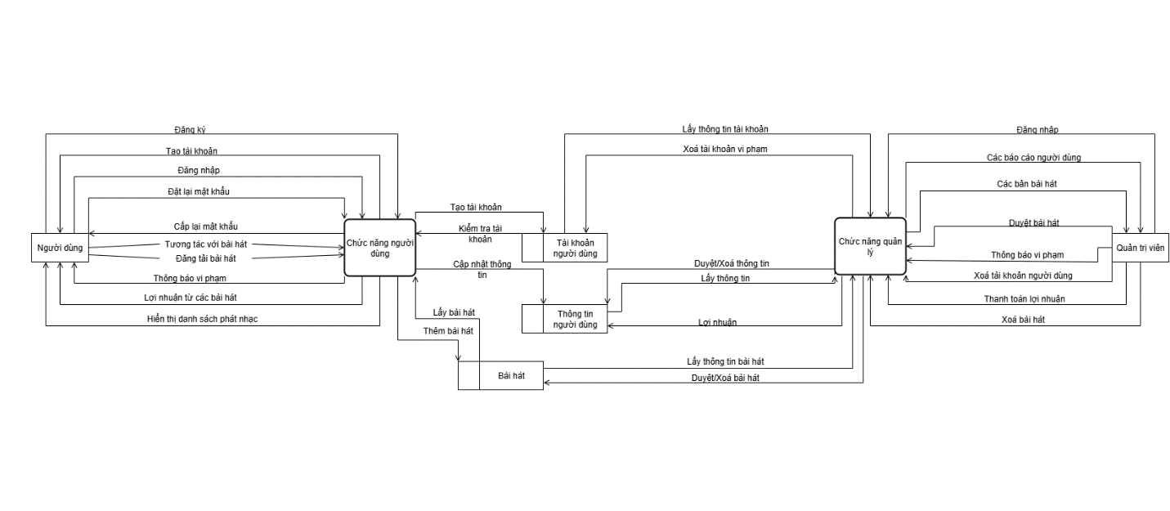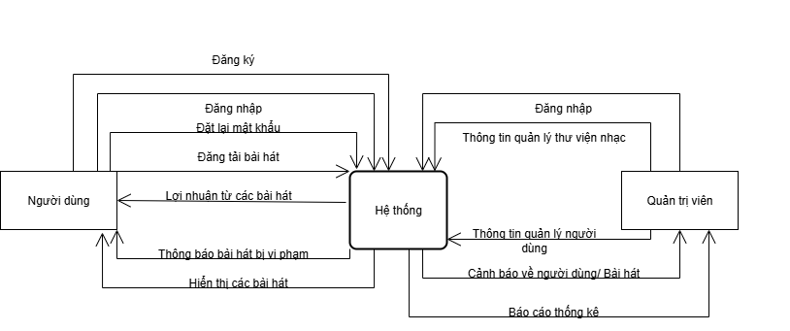 25

2.6.4 Sơ đồ thực thể - quan hệ (ERD): 27

Chương 1: Tổng quan về đề tài

# Lí do lựa chọn đề tài:

* Giúp người dùng dễ dàng tìm kiếm, nghe và quản lý các bài hát, album, playlist một cách khoa học, nhanh chóng và tiện lợi.
* Hỗ trợ phân loại nhạc theo nhiều nhóm (thể loại, tâm trạng, ca sĩ, thời điểm trong ngày…), từ đó người dùng có thể thưởng thức âm nhạc phù hợp với sở thích và nhu cầu cá nhân.
* Cung cấp các báo cáo và gợi ý nghe nhạc trực quan (ví dụ: thống kê bài hát/nghệ sĩ được nghe nhiều nhất), giúp người dùng hiểu rõ hơn thói quen âm nhạc của bản thân.
* Ứng dụng các công nghệ mới như AI và điều khiển bằng giọng nói, mang lại trải nghiệm hiện đại, giảm thao tác thủ công, tiết kiệm thời gian.
* Nâng cao trải nghiệm giải trí, giúp người dùng hình thành thói quen thưởng thức âm nhạc thường xuyên, đồng thời khám phá thêm nhiều thể loại và nghệ sĩ mới.
* Tăng tính tiện lợi nhờ tích hợp trên thiết bị di động, cho phép người dùng nghe nhạc mọi lúc, mọi nơi, ngay cả khi ngoại tuyến.
* Đáp ứng nhu cầu thực tế ngày càng cao của xã hội, khi âm nhạc trở thành một phần không thể thiếu trong đời sống tinh thần, hỗ trợ học tập, làm việc và giải trí.

# Nội dung đề tài:

* Mục tiêu chính: Xây dựng một ứng dùng laptop phục vụ cho việc nghe nhạc.
* Công nghệ sử dụng dự kiến:
  + UI/UX: Sử dụng WPF cùng framework hiện có để thiết kế giao diện.
  + Backend: C# và sử dụng các API có sẵn để trích xuất dữ liệu.

Chương 2: Phân tích thiết kế yêu cầu

# 2.1 Những người liên quan đến dự án:

1. **Người dùng:**

* Nghe nhạc, khám phá các bài hát mới theo xu hướng.
* Theo dõi các mục nội dung yêu thích.

1. **Người quản lí (Quản trị viên):**

* Quản lí người dùng, các thư viện nhạc…

# 2.2 Lập bảng biểu, câu hỏi phỏng vấn

## 2.2.1. Các câu hỏi phỏng vấn:

1. **Câu hỏi về người dùng và khách hàng:**
   1. Người dùng chính của app là ai?(VD: Học sinh, sinh viên, dân văn phòng, fan âm nhạc cụ thể, …)
   2. Động lực nào khiến họ muốn dùng app nghe nhạc thay vì các app khác?
   3. Đâu là các vấn đề lớn nhất mà họ đang gặp phải khi sử dụng các app khác?(VD: Quảng cáo nhiều, tốn dung lượng, khó tìm nhạc, ít nhạc Việt, thiếu lời bài hát, …)
   4. Họ thường nghe nhạc ở đâu và khi nào(trên xe buýt, lúc học, lúc tập thể dục, …)
2. **Câu hỏi về danh mục:**
   1. App sẽ sử dụng những thể loại nhạc nào?(Nhạc trẻ, bolero, EDM, nhạc thiếu nhi, nhạc quốc tế, nhạc K-pop, UK, US, …)
   2. Mỗi bài nhạc sẽ có những thuộc tính gì?(tên bài hát, tên ca sĩ, tên nhạc sĩ, album, thể loại, năm phát hành, ảnh bìa, lời bài hát, thời lượng, định dạng, …)
   3. Có cần hiển thị lời bài hát không? Nếu có thì đồng bộ lyric chạy theo hay chỉ hiển thị văn bản tĩnh hay cả 2?
   4. Việc cập nhập sẽ được thêm sửa xoá như thế nào(thủ công hay tự động do quản trị viên hay từ đối tác)
3. **Câu hỏi về chức năng chính:**
   1. Quy trình tìm bài hát như nào(theo từ khoá, lọc theo tên bài/ca sĩ/nhạc sĩ, đề xuất theo thói quen nghe nhạc, …)
   2. Ngoài nghe trực tuyến, người dùng có cần tải nhạc về nghe offline không?
   3. Có cho phép người dùng tạo playlist, like, lưu bài hát yêu thích, lịch sử nghe nhạc không?
   4. Có cho phép người dùng chia sẻ bài hát qua mạng xã hội hay gửi link cho bạn bè không?
   5. Người dùng có cần tài khoản không? Nếu có thì quản lý tài khoản như thế nào?(đăng nhập gmail, Google, Facebook, …)
4. **Câu hỏi về yêu cầu phi chức năng:**
   1. Quy trình tìm bài hát như nào(theo từ khoá, lọc theo tên bài/ca sĩ/nhạc sĩ, đề xuất theo thói quen nghe nhạc, …)
   2. Ngoài nghe trực tuyến, người dùng có cần tải nhạc về nghe offline không?
   3. Có cho phép người dùng tạo playlist, like, lưu bài hát yêu thích, lịch sử nghe nhạc không?
   4. Có cho phép người dùng chia sẻ bài hát qua mạng xã hội hay gửi link cho bạn bè không?
   5. Người dùng có cần tài khoản không? Nếu có thì quản lý tài khoản như thế nào?(đăng nhập gmail, Google, Facebook, …)

## 2.2.2 Khảo sát:

# 2.3 Các tài liệu liên quan:

* Tài liệu bản quyền âm nhạc:
* Tài liệu từ hệ thống tương tự(phân tích các app nghe nhạc khác):
* Tài liệu luật pháp/ quy định:
  1. **User story và tiêu chí chấp thuận**

### 2.4.1 Quản lí tài khoản

* 1. **User story 1:**

Với tư cách một người sử dụng ứng dụng nghe nhạc, tôi muốn ứng dụng có khả năng đăng ký, đăng nhập tài khoản để có thể lưu trữ những bài nhạc yêu thích.

Phân tích:

* Loại người dùng: Người nghe nhạc
* Tính năng mong muốn: Đăng ký/Đăng nhập tài khoản (Email, Google, Facebook…)
* Giá trị: Cho phép lưu trữ, cá nhân hoá trải nghiệm.

Tiêu chí chấp thuận:

* Đăng ký bằng email hoặc tài khoản mạng xã hội.
* Đăng nhập bằng thông tin đã đăng ký.
* Sai tài khoản/mật khẩu → hiển thị thông báo rõ ràng.
* Có thể đánh dấu yêu thích, hiển thị trong mục yêu thích.

### 2.4.2 Thư viện nhạc và tìm kiếm

* 1. **User story 2:**

Với tư cách một người sử dụng ứng dụng nghe nhạc, tôi muốn ứng dụng có một thư viện nhạc phong phú, đa dạng, để thoả mãn nhu cầu nghe nhạc cũng như tìm kiếm các thể loại nhạc mới.

Phân tích:

* Người dùng: Người nghe nhạc.
* Tính năng: Thư viện nhạc rộng và phong phú.
* Giá trị: Nâng cao trải nghiệm, giữ chân người dùng.

Tiêu chí chấp thuận:

* Thư viện có đủ bài hát, nhiều ca sĩ, nhiều thể loại.
  1. **User story 3:**

Với tư cách một người sử dụng ứng dụng nghe nhạc, tôi muốn tìm kiếm bài nhạc mình muốn nghe một cách linh hoạt, có thể theo tên, thể loại hoặc ca sĩ thể hiện.

Phân tích:

* Người dùng: Người nghe nhạc
* Tính năng: Tìm kiếm bằng từ khoá hoặc bộ lọc.
* Giá trị: Tăng sự tiện lợi.

Tiêu chí chấp thuận:

* Nhập từ khóa → hiển thị kết quả.
* Hỗ trợ tìm theo tên bài, album, ca sĩ.
* Không có kết quả → hiển thị thông báo và gợi ý khác.
* Thời gian trả kết quả tối thiểu.

### 2.4.3 Giao diện & trải nghiệm người dùng

* 1. **User story 4:**

Với tư cách một người sử dụng ứng dụng nghe nhạc, tôi muốn ứng dụng có giao diện thông minh và dễ sử dụng, và vẫn đủ các chức năng cần thiết.

Phân tích:

* Người dùng: Người nghe nhạc
* Tính năng: Giao diện thân thiện, trực quan.
* Giá trị: Dễ sử dụng, thẩm mỹ.

Tiêu chí chấp thuận:

* Menu rõ ràng, dễ tìm kiếm chức năng.
* Các nút quan trọng nổi bật, dễ nhận biết.
* Hỗ trợ chế độ sáng/tối.
  1. **User story 5:**

Với tư cách một người sử dụng ứng dụng nghe nhạc, tôi muốn ứng dụng hoạt động mượt mà, độ trễ thấp, không giật lag, phản hồi nhanh.

Phân tích:

* Người dùng: Người nghe nhạc
* Tính năng: Ứng dụng trơn tru, mượt.
* Giá trị: Trải nghiệm ổn định.

Tiêu chí chấp thuận:

* Thời gian khởi động nhanh.
* Độ trễ tác vụ thấp.
* Chuyển màn hình không giật lag.

### 2.4.4 Chức năng phát nhạc

* 1. **User story 6:**

Với tư cách một người sử dụng ứng dụng nghe nhạc, tôi muốn ứng dụng phát nhạc với chất lượng âm thanh tốt, không bị ngắt quãng trong lúc nghe.

Phân tích:

* Người dùng: Người nghe nhạc
* Tính năng: Âm thanh chất lượng, ổn định.
* Giá trị: Trải nghiệm thoải mái.

Tiêu chí chấp thuận:

* Phát nhạc liên tục, không ngắt quãng.
  1. **User story 7:**

Với tư cách một người sử dụng ứng dụng nghe nhạc, tôi muốn ứng dụng có các chức năng cơ bản như tua, chỉnh âm lượng, phát vòng lặp…

Phân tích:

* Người dùng: Người nghe nhạc
* Tính năng: Các điều khiển cơ bản.
* Giá trị: Cần thiết cho trải nghiệm.

Tiêu chí chấp thuận:

* Thanh tua, nút tua 5s.
* Nút chỉnh âm lượng.
* Nút lặp lại, phát ngẫu nhiên.

1. **Quản lý playlist & gợi ý nhạc**
   1. **User story 8:**

Với tư cách một người sử dụng ứng dụng nghe nhạc, tôi được tự do tạo playlist để thưởng thức trong các tình huống khác nhau.

Phân tích:

* Người dùng: Người nghe nhạc
* Tính năng: Tạo, sửa, xoá playlist.
* Giá trị: Cá nhân hoá trải nghiệm.

Tiêu chí chấp thuận:

* Tạo playlist và đặt tên tuỳ thích.
* Thêm/xóa/sắp xếp bài hát trong playlist.
* Playlist được lưu để nghe lại bất cứ lúc nào.
* Nếu huỷ playlist → hiển thị thông báo.
  1. **User story 9:**

Với tư cách một người sử dụng ứng dụng nghe nhạc, tôi muốn ứng dụng gợi ý những bài nhạc tương tự dựa trên sở thích.

Phân tích:

* Người dùng: Người nghe nhạc
* Tính năng: Đề xuất nhạc thông minh.
* Giá trị: Mở rộng kho nhạc, tăng trải nghiệm.

Tiêu chí chấp thuận:

* Phân tích từ lịch sử nghe nhạc & playlist.
* Cập nhật gợi ý khi người dùng nghe bài mới.
* Tài khoản mới → hiển thị gợi ý nhạc nổi bật.

# 2.5 Đặc tả yêu cầu

## 2.5.1 Yêu cầu chức năng (ER):

### 2.5.1.1 Quản lý tài khoản & phân quyền

* + - FR1: Cho phép người dùng đăng ký/đăng nhập bằng email, Gmail, Google, Facebook…
    - FR2: Hệ thống phân quyền người dùng (Người nghe nhạc, Nhà cung cấp, Quản trị viên).
    - FR3: Người dùng có thể cập nhật thông tin cá nhân, đổi mật khẩu.

### 2.5.1.2 Quản lý thư viện nhạc

* + - FR4: Mỗi bài nhạc lưu đầy đủ thông tin (tên bài, ca sĩ, thể loại, album, năm phát hành, lời bài hát, ảnh bìa, thời lượng, định dạng).
    - FR5: Hệ thống hỗ trợ phân loại nhạc theo thể loại, album, ca sĩ, quốc gia.
    - FR6: Cho phép tìm kiếm bài nhạc theo tên, từ khoá hoặc lọc theo bộ lọc (ca sĩ, thể loại, album…).
    - FR7: Người dùng/nhà cung cấp có thể thêm, sửa, xóa bài nhạc (quản trị viên duyệt trước khi hiển thị).
    - FR8: Hỗ trợ hiển thị lời bài hát (tĩnh hoặc đồng bộ lyric theo nhạc).

### 2.5.1.3 Chức năng nghe nhạc

* + - FR9: Hệ thống cho phép nghe nhạc online.
    - FR10: Hỗ trợ tải nhạc về nghe offline.
    - FR11: Cho phép tạo và chỉnh sửa playlist (thêm/xoá/sắp xếp bài hát).
    - FR12: Người dùng có thể đánh dấu yêu thích, lưu lịch sử nghe nhạc.
    - FR13: Cho phép chia sẻ bài hát/playlist qua các nền tảng khác (Facebook, Twitter (X), Reddit…).
    - FR14: Người dùng điều chỉnh nhạc khi phát: dừng/phát, chỉnh âm lượng, tua nhanh/chậm, phát lại, phát ngẫu nhiên.

### 2.5.1.4 Chức năng thêm

* + - FR15: Hệ thống gợi ý bài hát dựa trên thói quen nghe nhạc hoặc playlist cá nhân.
    - FR16: Hỗ trợ hiển thị xếp hạng nhạc (bảng xếp hạng hot, trending, theo tuần/tháng).
    - FR17: Cho phép tải nhiều bài nhạc cùng lúc (batch download).
    - FR18: Hỗ trợ nhiều định dạng nhạc (MP3, FLAC, AAC).

## 2.5.2 Yêu cầu phi chức năng (NFR):

* + - NFR1: Hệ thống có thời gian phản hồi nhanh, tải dữ liệu trong ≤ 2 giây với thao tác cơ bản.
    - NFR2: Thời gian tải một bài nhạc để nghe ≤ 2 giây, tải về offline ≤ 10 giây (mạng ổn định).
    - NFR3: Dữ liệu người dùng (mật khẩu, playlist, lịch sử) được mã hóa và lưu trữ bảo mật.
    - NFR4: Hệ thống hỗ trợ sao lưu và phục hồi dữ liệu người dùng khi xảy ra sự cố.
    - NFR5: Giao diện thân thiện, dễ sử dụng, hỗ trợ đa ngôn ngữ, chế độ sáng/tối.
    - NFR6: Ứng dụng chạy ổn định.
    - NFR7: Hệ thống có khả năng mở rộng.
    - NFR8: Ứng dụng hoạt động tốt trên cả thiết bị cấu hình thấp (tối ưu bộ nhớ và CPU).

**2.6** Mô hình hóa yêu cầu:

## 2.6.1 Sơ đồ use-case:

* Sơ đồ tổng quát: 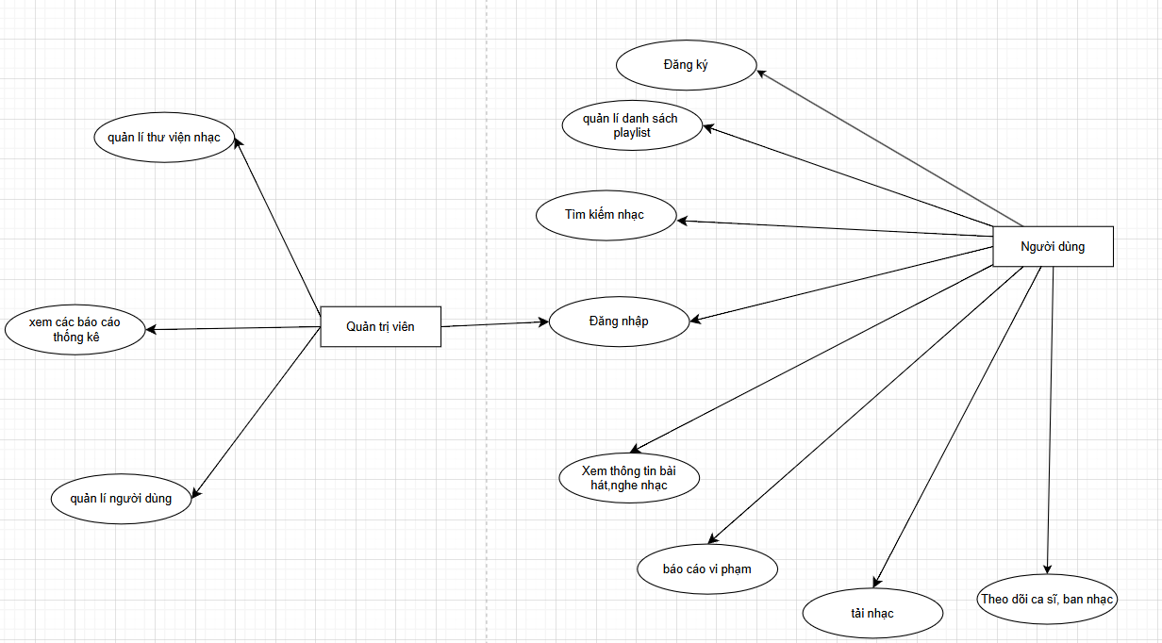
* Phân rã chức năng người dùng: 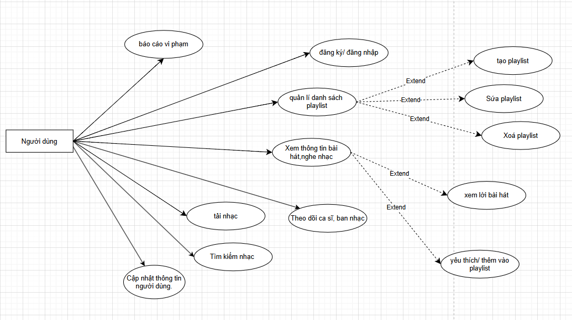
* Phân rã chức năng quản trị viên: 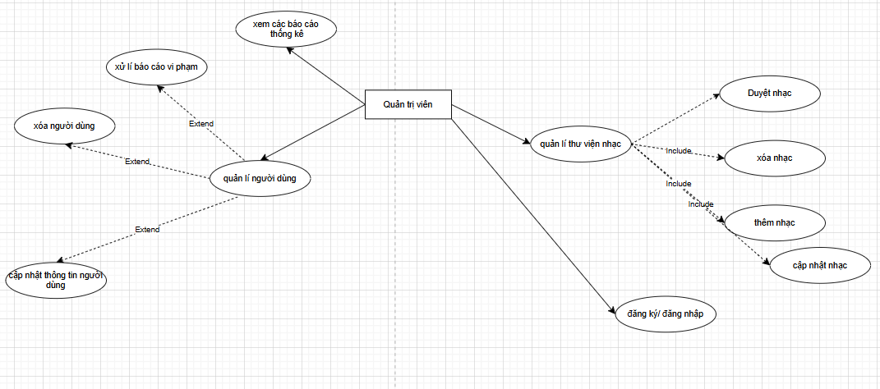

## 2.6.2 Biểu đồ hoạt động

* Người dùng:
  + Đăng nhập/ đăng ký:

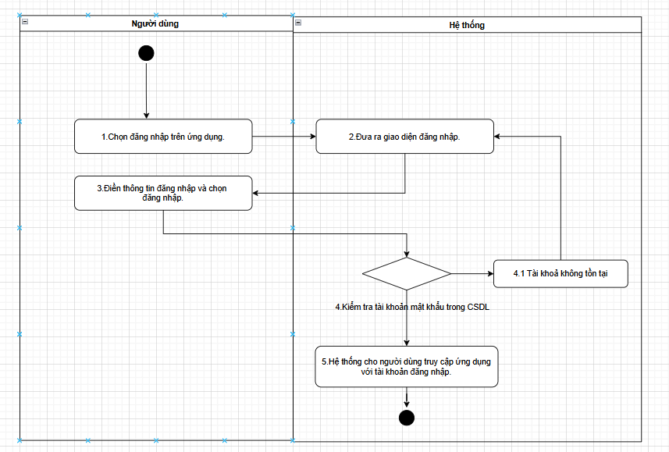

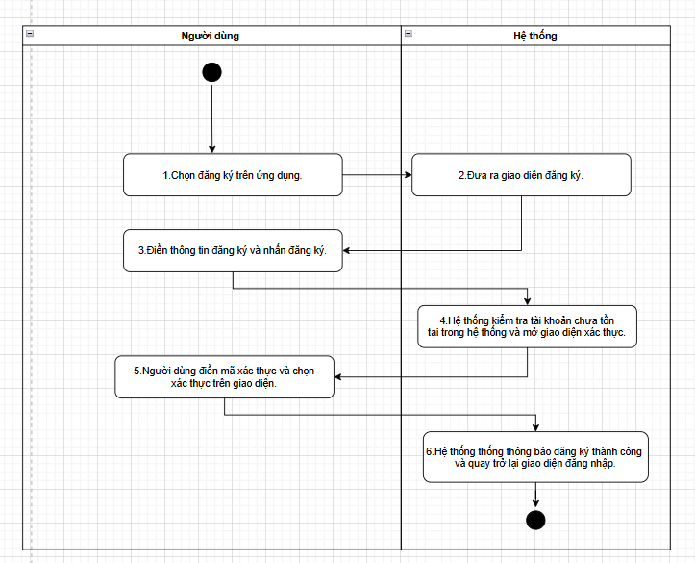

* + Cập nhật thông tin:

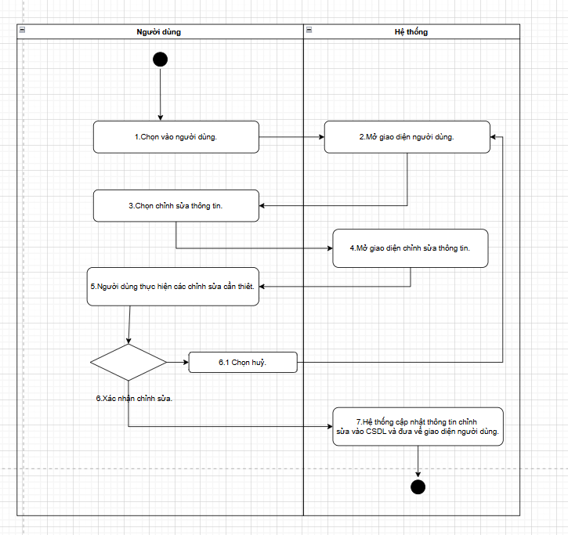

* + Tìm nhạc:

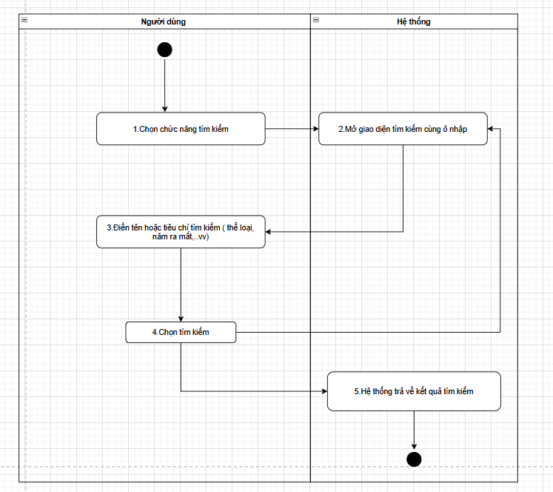

* + Đăng tải nhạc:

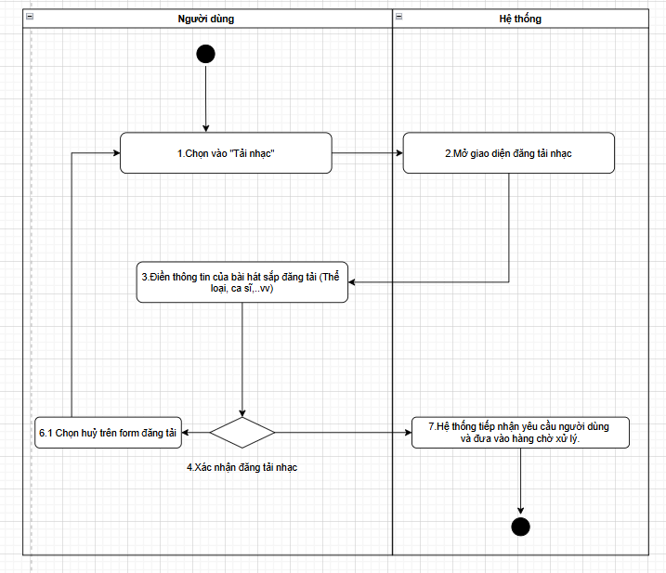

* + Yêu thích, thêm vào playlist:

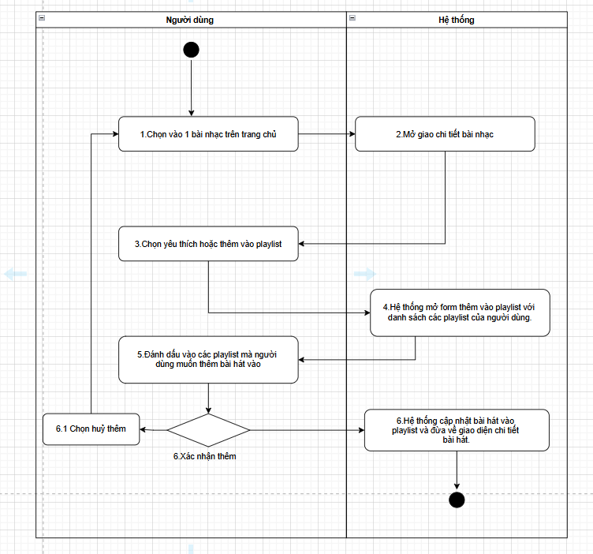

* Quản trị viên:
  + Duyệt nhạc:

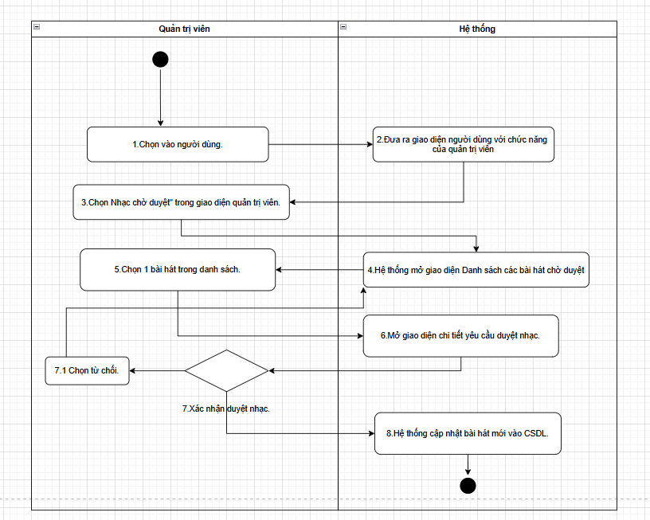

* + Xem thống kê:

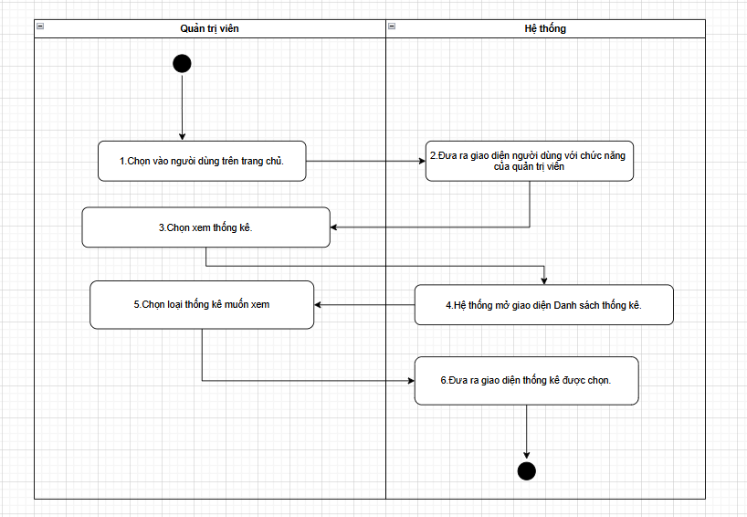

* + Xử lí báo cáo:

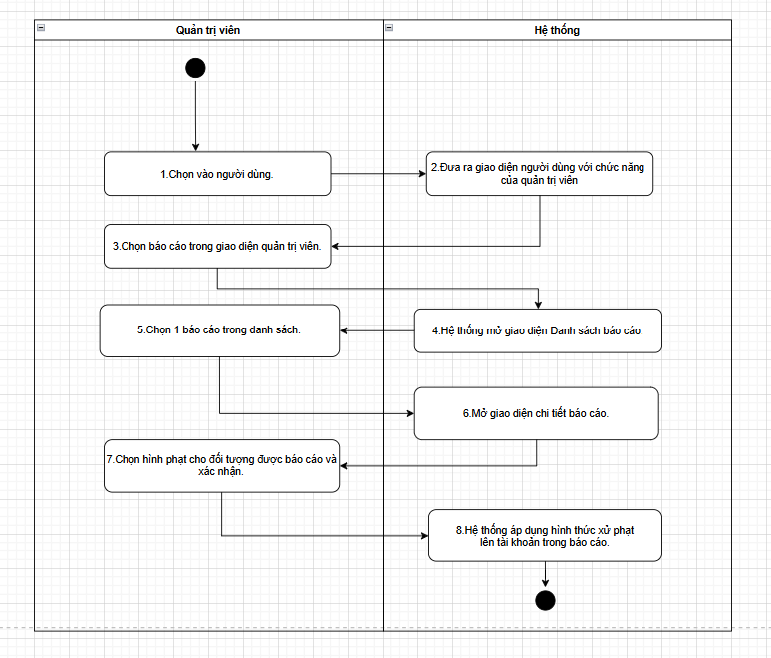

* + Xóa người dùng:

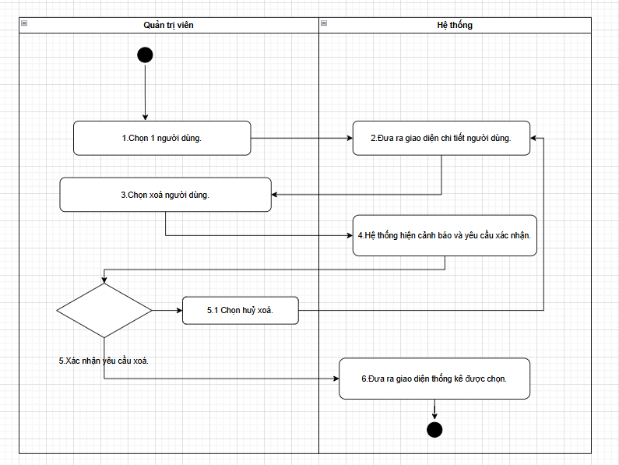

## 2.6.3 Sơ đồ luồng dữ liệu (DFD):

## 2.6.4 Sơ đồ thực thể - quan hệ (ERD):

